数学实验方法报告

题目：
层次分析法在大学生择业问题中的应用

一、背景描述
对于面临择业选择的毕业大学生来说，如何在诸多工作中做出最优选择至关重要。层次分析法为我们提供一种比较可靠且客观地方法。
我们需要解决的问题的是在考虑发展前景、经济收入、单位信誉、地理位置四个准则时，如何在具体的工作中做出最优选择。根据层次分析法，我们可以将这一定性问题转化为定量问题加以解决。应用萨蒂提出的“9标度法”，为两两不同的要素比较结果赋值，建立比较对称逆矩阵，进而求得各要素所占权重。在实际计算过程中，我们分别计算目标层与准则层、准则层与决策层之间的权重，进而建立目标层与决策层之间的联系，为最终决策提供依据。必须强调的是，在应用层次分析中必须进行一致性检验，以确保结果的可靠性。经过分析，我们最终选择比亚迪西安分公司，过程一致性均通过检验。
通过题目的分析与求解，我们看以看到层次分析法系统性、实用性、简洁性的优点，同时可以发现这种方法的缺点。尤其是在建立成对比较矩阵时，人为主观因素对整个过程的影响很大。为克服这个缺点，我们对层次分析模型进行适当的改进，引进了“三标度法”和最优传递矩阵法，简化判断过程，减小在判断模糊性关系时的误差。我们仅分析本题中准则层各要素在目标层中所占权重，最终得到四种准则的重要性依次是发展前景、经济收入、单位信誉、地理位置，与原方法结果一致。
本模型成功地解决了该毕业生的就业选择问题。模型推广后，易于用于实际生活中的工作选择，填报志愿等问题，具有一定的普适性和实用性。同时，其中采用的层次分析法是解决离散模型的普遍方法，在产业结构，教育，医疗，环境，军事等领域,得到了成功的应用。

关键词：就业、层次分析法、9标度法、决策、三标度法、最优传递矩阵法

二、模型建立
在此问题中，大学生在选择合适的工作岗位时需要兼顾多个方面的因素，而这些因素之间存在着或多或少的相互影响和相互制约。例如此题中提出的：发展前景、经济收入、单位信誉、地理位置四个方面。同时，若我们给出具体的工作岗位，并提供该工作岗位的这四个方面的信息，供客体选择时，客体对于具体的工作岗位在这四个方面的偏重也会有所不同。我们注意到，人在这个选择的过程中，并不能给出确切的量对自己的选择进行准确的描述，即人是凭借“感觉”进行选择的。“感觉”是一个模糊量，这种模糊量仅对于单层单一因素比较下的选择具有现实意义，而对于类似此题的情况就显得很难操作了。这时，我们的第一个目标就是将“感觉”这一模糊量进行量化，从而得出各层因素以及各目标之间的“量化关系”，使得它们的比较具有实际意义并具有可操作性，从而帮助我们选择出最合适的工作岗位。而层次分析法的特点是在对复杂的决策问题的本质、影响因素及其内在关系等进行深入分析的基础上，利用较少的定量信息使决策的思维过程数学化，从而为多目标、多准则或无结构特性的复杂决策问题提供简便的决策方法，尤其适合于对决策结果难于直接准确计量的场合。显然，层次分析法很好的适用于该问题。
- 利用层次分析法，我们将此问题分为三层：第一层：对可供选择的工作的满意程度；第二层：发展前景、经济收入、单位信誉、地理位置四个选择参考因素；第三层我们选择三个实际的工作岗位。
- 在第二层以及第一层、第三层的各个量间进行“两两比较”，并采用萨蒂(Saaty)给出的“9标度法”取值。如取：和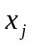，要比较它们对目标的贡献大小，则取它们的比值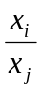按照以下标准进行赋值：
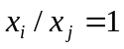，认为“与贡献度相同”；
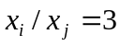，认为“比的贡献略大”；
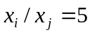，认为“比的贡献大”；
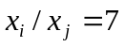，认为“比的贡献大很多”；
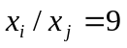，认为“的贡献如此之大，根本不能与它相提并论”；
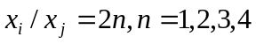，认为“/介于2n-1和2n+1之间”；
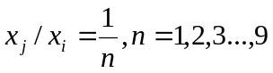，当且仅当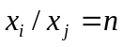时。
（3）专家利用上述准则进行打分，并对打分结果进行几何平均值的计算，得到的平均值矩阵作为迭代矩阵进行迭代，得到各层权系数。
（4）对结果进行一致性评估，若偏差较大查找原因并进行修正。

1．模型的假设
①．每一层结点所提出的参考量涵盖对目标选择最重要的所有因素，其他实际中潜在的因素对结果的影响微乎其微。
②．专家对选项的评分等级完整且可化为离散量。
③．专家打分具有较为科学和正确的可参考性；
④．毕业生完全可以胜任这三个工作单位的工作。

2．符号说明
 | 最大特征根
 | 成对比较矩阵的阶数
 | 最大特征根对应的特征向量（权向量）
 | 一致性指标
 | 随机一致性指标
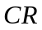 | 一致性比率

3．层次结构模型的建立。
针对题目要求，应用层次分析法建立模型。层次分析法（AHP）是美国运筹学家匹茨堡大学教授萨蒂(Saaty)于上世纪70年代初，为美国国防部研究“根据各个工业部门对国家福利的贡献大小而进行电力分配”课题时，应用网络系统理论和多目标综合评价方法，提出的一种层次权重决策分析方法。这是一种定性和定量相结合、系统化、层次化的分析方法。对这个问题我们分析过程如下：
建立层次结构模型
第一层：目标层Z，即对可供选择的工作的满意程度Z；
第二层：准则层A，即发展前景A1、经济收入A2、单位信誉A3、地理位置A4;
第三层：方案层B，即北京钢铁有限公司B1、创新诺亚舟电子(深圳)有限公司 B2、比亚迪西安分公司B3.
建立结构图为：
对可供选择的工作的满意程度Z
经济收入A2
北京钢铁有限公司B1
地理位置A自写出三人OZU4
单位信誉A3
发展前景A1
比亚迪西安分公司B3
创新诺亚舟电子(深圳)有限公司 B2

三、模型求解

1．构造成对比较矩阵
首先，由小组内三人各自写出目标层Z与准则层A成对比较矩阵。（每一格表示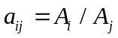，即横行对应值比竖列对应值之比）
判断矩阵元素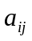的标度方法
标度 | 含义
1 | 表示两个因素相比，具有同样重要性
3 | 表示两个因素相比，一个因素比另一个因素稍微重要
5 | 表示两个因素相比，一个因素比另一个因素明显重要
7 | 表示两个因素相比，一个因素比另一个因素强烈重要
9 | 表示两个因素相比，一个因素比另一个因素极端重要
2、4、6、8 | 上述两相邻判断的中值
倒数 | 因素i与j比较的判断aij，则因素j与i比较的判断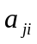=1/
三人各自写出目标层与准则层成对比较矩阵为：
成员1意见
Z | A1 | A2 | A3 | A4
A1 | 1 | 1 | 5 | 5
A2 | 1 | 1 | 3 | 5
A3 | 1/5 | 1/3 | 1 | 2
A4 | 1/5 | 1/5 | 1/2 | 1

成员2意见
Z | A1 | A2 | A3 | A4
A1 | 1 | 2 | 3 | 5
A2 | 1/2 | 1 | 3 | 3
A3 | 1/3 | 1/3 | 1 | 2
A4 | 1/5 | 1/3 | 1/2 | 1

成员3意见
Z | A1 | A2 | A3 | A4
A1 | 1 | 3 | 2 | 3
A2 | 1/3 | 1 | 1/2 | 1
A3 | 1/2 | 2 | 1 | 3
A4 | 1/3 | 1 | 1/3 | 1
由公式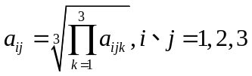求得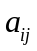的几何平均值，列出逆对称矩阵A为：
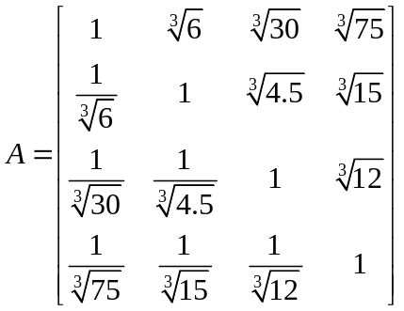
同样地方法，可写出目标层Z与准则层A之间的比较对称逆矩阵分别为：
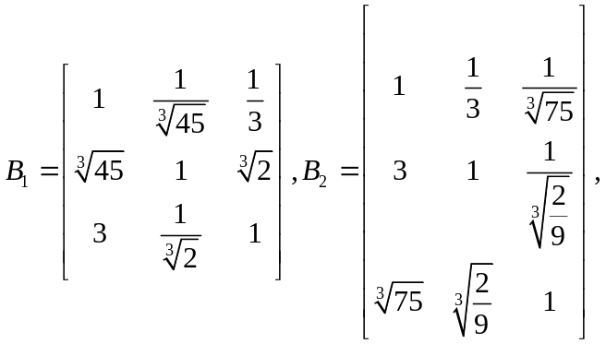
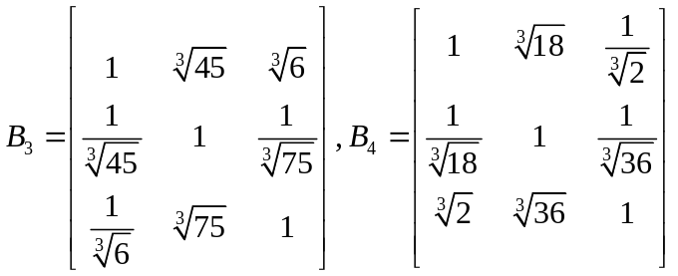

2．计算层次单排序的权向量和一致性检验

2.1定义相关指标
定义一致性指标: 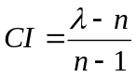
CI=0，有完全的一致性
CI接近于0，有满意的一致性
CI 越大，不一致越严重
为衡量结果是否能被接受，萨蒂构造了最不一致的情况，几对不同的矩阵的n的比较矩阵，采取1/9,1/7,……7,9随机取数的方法，并对不同的n用100-500的子样，计算其一致性指标，再求得其平均值，记为RI。
参考随机一致性指标为：
n | 1 | 2 | 3 | 4 | 5 | 6 | 7 | 8 | 9 | 10 | 11
RI | 0 | 0 | 0.58 | 0.90 | 1.12 | 1.24 | 1.32 | 1.41 | 1.45 | 1.49 | 1.51

2.2计算矩阵A的相关数值：
成对比较矩阵A的最大特征值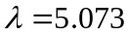
该特征值对应的归一化特征向量即A相对于目标层Z的权向量为：
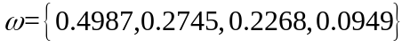
则
CI= 0.0719 ,
RI=0.90 （n=4）,
CR=CI/RI=0.0799<0.1。
则认为矩阵A通过一致性检验。

2.3计算B对A层的权向量和一致性检验
同样，对成对比较矩阵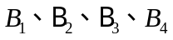也可用上述方法分别求得相对于A层的权向量并进行一致性检验，结果如下：
A | 1 | 2 | 3 | 4
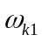 | 0.1321 | 0.1226 | 0.5185 | 0.3768
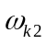 | 0.4795 | 0.4869 | 0.1129 | 0.1485
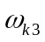 | 0.3884 | 0.3905 | 0.3686 | 0.4747
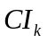 | 1.5947e-004 | 0.0396 | 0.0329 | 0.0166
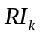 | 0.58 | 0.58 | 0.58 | 0.58
 | 2.7495e-004 | 0.0683 | 0.0566 | 0.0287
由计算结果可知，所有<0.1，即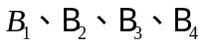均通过了一致性检验，则其对应权重皆可以接受。

3．计算层次总排序权值和一致性检验
总排序的权值计算方法为：
准则层A对目标层Z的权重（下面计算中用代替），及方案层B对准则层A的权重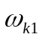、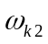、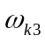（下面计算中分别用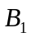、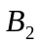、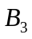代替），由此得到方案层B对目标层Z的总层次排序权值。
以为例，其对总目标的权值为：
*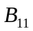+*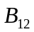+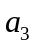*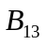+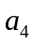*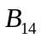
=0.4987*0.1321+0.2745*0.1226+0.2268*0.5185+0.0949*0.3768
=0.2529
同样方法计算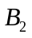、的总目标权值如下：
层A  层B |  |  | 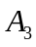 | 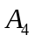 | B层总层次排序权值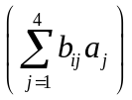
层A  层B | =0.4987 | =0.2745 | =0.2268 | = 0.0949
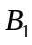 | 0.1321 | 0.1226 | 0.5185 | 0.3768 | 0.2529
 | 0.4795 | 0.4869 | 0.1129 | 0.1485 | 0.4125
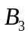 | 0.3884 | 0.3905 | 0.3686 | 0.4747 | 0.4295

层次总排序的一致性比率为：
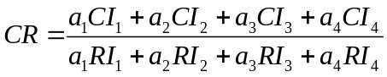=0.0200<0.1
式子中：
为准则层A对目标层Z的权重；
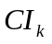为B层对A层的一致性指标，前表已列出；
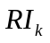为随机一致性指标，此处方案有3个，则RI为0.58；
所以层次总排序通过一致性检验，故可用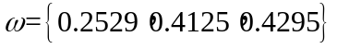作为最后的决策依据。因为0.4295> 0.4125> 0.2529，所以决定选择比亚迪西安分公司。

四、结果分析及改进
方案的选择应该是对可供选择的工作满意度比最大，所以，从满意度的角度，应该选择政府机构，显然这是和常规相符合的。
（1）本模型成功地解决了该毕业生的就业选择问题，给出了较为满意的方案选择。其中采用的层次分析法是解决离散模型的普遍方法。
（2）模型推广后，易于用于实际生活中的工作选择，填报志愿等问题，具有一定的普适性和实用性。
（3）缺点：只能从该方案中选优，不能生成新方案；从建立层次结构模型到给出成对比较阵，人的主观因素的作用很大，这就使得决策结果可能难以为众人接受；没有考虑其他的因素给方案决策带来的影响。此外，求得的方案并不是最优的，而是相比之下较为满意的。
针对层次分析法的局限性，由其是第三点人为主观因素的影响，我们可以进行适当的改进。萨蒂(Saaty)给出9标度发简单方便，但是这在实际中有明显的不足。据调查，人们对“差不多”“稍优”“优”“甚优”和“极优”的期望值分别为1、1.30、1.77、2.40、3.63 , 与萨蒂给出的1-9标度并非一致，这就可能导致因为误差积累得到不同的结果。对此我们改9标度判断法为3标度判断法 ，即在两两比较中，当甲与乙同等重要（优秀）时取0，甲比乙重要（优秀）时取1，甲不如乙重要（优秀）时取-1，这样更容易操作，减少了了主观上对较难判断的稍微重要（优秀）、重要（优秀）、更总要（优秀）、重要（优秀）得多等模糊字眼表示的两者之间的关系的判断误差。

五、体会
通过上题的求解，我们更加深刻的认识了层次分析法，对于这种方法的优点和局限性也有进一步的体会。总结起来主要有下面几点：
优点：
1．系统性。层次分析法把研究对象作为一个系统，按照分解、比较判断、综合的思维方式进行决策 ；
2 实用性。层次分析法把定性和定量方法结合起来，应用范围很广，同时，这种方法使得决策者与决策分析者能够相互沟通，这就增加了决策的有效性
3．简洁性。具有中等文化程度的人即可以了解层次分析法的基本原理并掌握该法的基本步骤，计算也非常简便，并且所得结果简单明确。
以上三点体现了层次分析法的优点，该法的局限性主要表现在以下几个方面：
1.只能从原有的方案中优选一个出来，没有办法得出更好的新方案，对本题来说，只能从已有的三个工作中选择；
2.该法中的比较、判断都是粗糙的，不适用高精度较高的问题；
3.从建立层次结构模型到给出成对比较矩阵，人主观因素对整个过程的影响很大，尤其是在两两比较时赋值时，模糊性、随意性、主观性造成很大的影响。当然采取专家群体判断的办法是克服这个缺点的一种途径。
4.打分专家数量对结果的一致性可靠性具有很大影响。当打分专家数量接近打分项目数时，打分专家若意见相差极大时，平均后所得打分矩阵极易不符合一致性条件，例如：两个专家打分对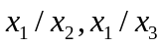分别赋值时，“都大于1或都小于1”与“一个大于1一个小于1”的概率分别占50%，而后者即会使得结果一致性不满足条件。所以统计足够多数量的专家打分，即专家数远大于打分项目数这一条件对结果极为重要。

六、参考文献
【1】王莲芬，许树柏，层次分析法引论；
【2】中国系统工程学会层次分析法专业学组，决策科学与层次分析；
【3】张丽霞，施国庆，基于物元模型的索赔决策研究；
【4】王纪平，最优传递矩阵法新论。

七、程序（附录）
// cengciAnalysisDlg.cpp : implementation file

#include "stdafx.h"
#include "cengciAnalysis.h"
#include "cengciAnalysisDlg.h"

#include "engine.h"

#ifdef _DEBUG
#define new DEBUG_NEW
#undef THIS_FILE
static char THIS_FILE[] = __FILE__;
#endif
/////////////////////////////////////////////////////////////////////////////
// CAboutDlg dialog used for App About
class CAboutDlg : public CDialog
{
public:
CAboutDlg();
// Dialog Data
//{{AFX_DATA(CAboutDlg)
enum { IDD = IDD_ABOUTBOX };
//}}AFX_DATA
// ClassWizard generated virtual function overrides
//{{AFX_VIRTUAL(CAboutDlg)
protected:
virtual void DoDataExchange(CDataExchange* pDX); // DDX/DDV support
//}}AFX_VIRTUAL
// Implementation
protected:
//{{AFX_MSG(CAboutDlg)
//}}AFX_MSG
DECLARE_MESSAGE_MAP()
};
CAboutDlg::CAboutDlg() : CDialog(CAboutDlg::IDD)
{
//{{AFX_DATA_INIT(CAboutDlg)
//}}AFX_DATA_INIT
}

void CAboutDlg::DoDataExchange(CDataExchange* pDX)
{
CDialog::DoDataExchange(pDX);
//{{AFX_DATA_MAP(CAboutDlg)
//}}AFX_DATA_MAP
}
BEGIN_MESSAGE_MAP(CAboutDlg, CDialog)
//{{AFX_MSG_MAP(CAboutDlg)
// No message handlers
//}}AFX_MSG_MAP
END_MESSAGE_MAP()
/////////////////////////////////////////////////////////////////////////////
// CCengciAnalysisDlg dialog
CCengciAnalysisDlg::CCengciAnalysisDlg(CWnd* pParent /*=NULL*/)
: CDialog(CCengciAnalysisDlg::IDD, pParent)
{
//{{AFX_DATA_INIT(CCengciAnalysisDlg)
m_value = _T("");
m_vector = _T("");
//}}AFX_DATA_INIT
// Note that LoadIcon does not require a subsequent DestroyIcon in Win32
m_hIcon = AfxGetApp()->LoadIcon(IDR_MAINFRAME);
}

void CCengciAnalysisDlg::DoDataExchange(CDataExchange* pDX)
{
CDialog::DoDataExchange(pDX);
//{{AFX_DATA_MAP(CCengciAnalysisDlg)
DDX_Text(pDX, IDC_EDIT_Eigenvalue, m_value);
DDX_Text(pDX, IDC_EDIT_Eigenvectors, m_vector);
//}}AFX_DATA_MAP
}

BEGIN_MESSAGE_MAP(CCengciAnalysisDlg, CDialog)
//{{AFX_MSG_MAP(CCengciAnalysisDlg)
ON_WM_SYSCOMMAND()
ON_WM_PAINT()
ON_WM_QUERYDRAGICON()
ON_BN_CLICKED(IDC_BUTTON_Exit, OnBUTTONExit)
ON_BN_CLICKED(IDC_BUTTON_Eigenvalue, OnBUTTONEigenvalue)
ON_BN_CLICKED(IDC_BUTTON_Eigenvectors, OnBUTTONEigenvectors)
//}}AFX_MSG_MAP
END_MESSAGE_MAP()

/////////////////////////////////////////////////////////////////////////////
// CCengciAnalysisDlg message handlers

BOOL CCengciAnalysisDlg::OnInitDialog()
{
CDialog::OnInitDialog();

// Add "About..." menu item to system menu.

// IDM_ABOUTBOX must be in the system command range.
ASSERT((IDM_ABOUTBOX & 0xFFF0) == IDM_ABOUTBOX);
ASSERT(IDM_ABOUTBOX < 0xF000);

CMenu* pSysMenu = GetSystemMenu(FALSE);
if (pSysMenu != NULL)
{
CString strAboutMenu;
strAboutMenu.LoadString(IDS_ABOUTBOX);
if (!strAboutMenu.IsEmpty())
{
pSysMenu->AppendMenu(MF_SEPARATOR);
pSysMenu->AppendMenu(MF_STRING, IDM_ABOUTBOX, strAboutMenu);
}
}

// Set the icon for this dialog. The framework does this automatically
// when the application's main window is not a dialog
SetIcon(m_hIcon, TRUE); // Set big icon
SetIcon(m_hIcon, FALSE); // Set small icon

// TODO: Add extra initialization here

return TRUE; // return TRUE unless you set the focus to a control
}

void CCengciAnalysisDlg::OnSysCommand(UINT nID, LPARAM lParam)
{
if ((nID & 0xFFF0) == IDM_ABOUTBOX)
{
CAboutDlg dlgAbout;
dlgAbout.DoModal();
}
else
{
CDialog::OnSysCommand(nID, lParam);
}
}

// If you add a minimize button to your dialog, you will need the code below
// to draw the icon. For MFC applications using the document/view model,
// this is automatically done for you by the framework.

void CCengciAnalysisDlg::OnPaint()
{
if (IsIconic())
{
CPaintDC dc(this); // device context for painting

SendMessage(WM_ICONERASEBKGND, (WPARAM) dc.GetSafeHdc(), 0);

// Center icon in client rectangle
int cxIcon = GetSystemMetrics(SM_CXICON);
int cyIcon = GetSystemMetrics(SM_CYICON);
CRect rect;
GetClientRect(&rect);
int x = (rect.Width() - cxIcon + 1) / 2;
int y = (rect.Height() - cyIcon + 1) / 2;

// Draw the icon
dc.DrawIcon(x, y, m_hIcon);
}
else
{
CDialog::OnPaint();
}
}

// The system calls this to obtain the cursor to display while the user drags
// the minimized window.
HCURSOR CCengciAnalysisDlg::OnQueryDragIcon()
{
return (HCURSOR) m_hIcon;
}

///////////////////////////////////////////////////////////////////
/*
mxArray *im;
im=mxCreateDoubleMatrix(256,256,mxREAL);

memcpy((void *)mxGetPr(im),(void *)A,sizeof(A));
engPutVariable(eg,"im",im);
engEvalString(eg,"im=im*2;");
engEvalString(eg,"im2=mat2gray(im)");
engEvalString(eg,"imshow(im2)");
im=engGetVariable(eg,"im");
memcpy((void*)A,(void*)mxGetPr(im),sizeof(mxGetPr(im))*256*256); //sting.h
*/
//engGetVariable //获取数据
//engPutVariable //写入数据

//获取MATLAB命令窗口的输出——engOutputBuffer
//int engOutputBuffer(Engine *ep,char *p,int n);
/*
参数ep为MATLAB引擎指针，p为用来保存输出结构的缓冲区，
n为最大保存的字符个数，通常就是缓冲区p的大小。
该函数
执行后，接下来的
*******************engEvalString

函数所引起的命令行输出结
果会在缓冲区p中保存。如果要停止保存，只需调用代码：
engOutputBuffer(ep,NULL,0)。
*/
//******************************
/*
engOutputBuffer(ep, buffer, 1000);
engEvalString(ep,"load('bptest.mat','-mat');");
engEvalString(ep,"y=sim(Net,A');");
result=engGetVariable(ep,"y");
*/
Engine* ep; //定义引擎指针
int ret; //与matlab连接的状态
char buffer[10001]; //用来保存输出结构的缓冲区

double vectors[4];//特征向量
double values; //特征值

ep=engOpen(NULL);
if(ep == NULL){
MessageBox("Can not open engine !\n错误，无法打开引擎!");
return;
}
//创建缓存区buffer
engOutputBuffer(ep, buffer, 10000);
//
//memcpy((void *)mxGetPr(im),(void *)A,sizeof(A));
//向matlab添加变量
//engPutVariable(ep,"A1",A1);
//engPutVariable(ep,"A2",A2);
//engPutVariable(ep,"A3",A3);
//engPutVariable(ep,"A4",A4);
//engPutVariable(ep,"A",A);
//执行matlab 指令
engEvalString(ep,"
A=[1 6^(1/3) 30^(1/3) 75^(1/3);
1/(6^(1/3)) 1 4.5^(1/3) 15^(1/3);
1/(30^(1/3)) 1/(4.5^(1/3)) 1 12^(1/3);
1/(75^(1/3)) 1/(15^(1/3)) 1/(12^(1/3)) 1 ];
[x,y]=eig(A);
eigenvalue=diag(y);
values=max(eigenvalue)
n=find(m==eigenvalue);
y_lamda=x(:,n);
s=sum(y_lamda);
vectors=y_lamda./s
");

void CCengciAnalysisDlg::OnBUTTONEigenvalue()
{
// TODO: Add your control notification handler code here

//获取计算结果
values=engGetVariable(ep,"values");
m_value=values;
UpdateData(false);
}

void CCengciAnalysisDlg::OnBUTTONEigenvectors()
{
// TODO: Add your control notification handler code here
vectors=engGetVariable(ep,"vectors");
m_vector=vectors;
UpdateData(false);
}
void CCengciAnalysisDlg::OnBUTTONExit()
{
// TODO: Add your control notification handler code here
ret = engClose(ep);
if(ret == 0){
MessageBox("计算成功!");
}else{
MessageBox("未成功计算!");
}
}

